
Tisková zpráva
UUDer
Ústav umění a designu Západočeské univerzity v Plzni
Univerzitní galerie
Jungmannova 1, 301 00 Plzeň

Termín konání: 3. 6. – 3. 7. 2009
Pozor – vernisáž se koná 3. 6. 2009 již od 16.30 hod.
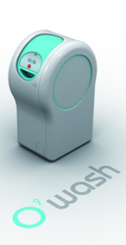
Výstava představí práce mladých designérů, absolventů oboru Design na Ústavu umění a designu ZČU v Plzni. Po ukončení bakalářského studia na UUD v roce 2007 tito mladí umělci pokračují ve studiu designu na uměleckých vysokých školách po celé České republice i v zahraničí. V Univerzitní galerii budou prezentovat jak své studentské projekty, tak realizace či zakázky pro firmy. Záběr výstavy je velmi široký, od šperků a drobných spotřebičů přes nábytek a návrhy interiérů, až po studie dopravních prostředků. Práce budou představeny ve formě modelů, prototypů, posterů i již realizovaných výrobků.

Některé z prací již byly prezentovány na výstavách designu v ČR i v zahraničí - např. koncept pračky O’Wash designérky Jany Vaňkové byl vybrán pro prezentaci na bienále průmyslového designu BIO ve slovinské Lublani, studentky Ivona Nováková a Tereza Pízová se se svým studiem NAJS účastnily pražského Designbloku.

Studenti Jan Korabečný, František Fiala, Martin Bulant a Štěpán Soutner pracovali mimo jiné na rozsáhlé zakázce pro Techmania Science Center v Plzni.

UUD se zájmem sleduje další kroky svých absolventů, jejich studijní úspěchy i pracovní kariéru. I proto bude v dohledné době založen Klub absolventů UUD, který bude pojítkem mezi bývalými studenty a jejich Alma Mater. Výstavu UUDer považujeme za první z aktivit vedoucí k tomuto cíli.
Výstava je zároveň doprovodnou akcí rozsáhlé prezentace klauzurních prací stávajících studentů UUD v Avalon Business Centru (Poděbradova 1), která bude zahájena o týden později, tedy 10. 6. (vernisáž se bude konat od 18 hod.).
Od 24. 6. bude tato expozice ještě rozšířena o bakalářské a diplomové práce čerstvých absolventů UUD (vernisáž rovněž od 18 hod.).
UUDer – seznam vystavujících

Martin Bulant | koupelna
František Fiala | elektrický nákupní vozík
 | Odpadkový koš pro mmcité
 | Transort design skici, studie
Zdeněk Konývka | Audi X9 Flare - studie
Jan Korabečný | Techmania - exponáty pro centrum vědy a techniky
 | Výukové tabule, zadavatel: Lékařská fakulta UK v Praze
 | Traktor pro Zetor
Jaroslav Kyselý | interiér baru ARENA
Kamila Morongová | kuchyně Giallo
Ivona Nováková | nábytek pro NAJS: knihovna Mozaic, police Wave
 | noční stolky Mozaic
 | trička pro NAJS
Michaela Ohlídalová | Mobile Internet device, mobilní kapesní počítač
Tereza Pízová | Kolekce porcelánových šperků pro NAJS
 | porcelánová váza ROURA pro NAJS
 | porcelánové dekorace Fragile Fruits pro NAJS
Štěpán Soutner | Knihovní systém Moduloo
 | Kinetický simulátor stability Joyboard, projekt Play
Lenka Uhlířová | Reproduktory
Jana Vaňková | pračka O´Wash
 | Svítidlo Inverse
Andrea Flaxová | Home Office a práce na soutěž MLADÝ OBAL
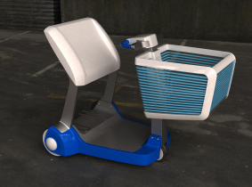
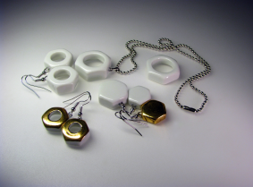
Tereza Pízová – šperky František Fiala – elektrický nákupní vozík

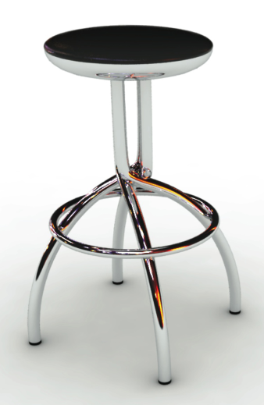
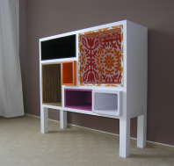

Ivona Nováková – nábytek Mozaic Jaroslav Kyselý – barová židle

